2025学年第一学期九年级期终学业质量调研
数学试卷
（时间100分钟，满分150分） 202601
考生注意：
1.本试卷含三个大题，共25题．答题时，考生务必按答题要求在答题纸规定的位置上作答，在草稿纸、本试卷上答题一律无效．
2.除第一、二大题外，其余各题如无特别说明，都必须在答题纸的相应位置上写出证明或计算的主要步骤．
一、选择题：（本大题共6题，每小题4分，满分24分）
[每题只有一个正确选项，在答题纸相应题号的选项上用2B铅笔正确填涂]
1. 下列图形中一定相似的图形是（ ）
A. 两个等腰三角形 B. 两个直角三角形 C. 两个等腰梯形 D. 两个正方形
【答案】D
【解析】
【分析】根据相似图形的定义，结合选项，用排除法求解．
【详解】A、两个等腰三角形顶角不一定相等，故不符合题意；
B、两个直角三角形，只有一个直角相同，锐角不一定相等，故不符合题意；
C、两个等腰梯形，对应角不一定相等，对应边不一定成比例，故不符合题意；
D、两个正方形，形状相同，大小不一定相同，符合相似性定义，故符合题意；
故选D．
【点睛】本题考查的是相似形的定义，结合图形，即图形的形状相同，但大小不一定相同的变换是相似变换．
2. 在$△ABC$ 中$∠C=90°$ ，$AC=3$ ，$BC=4$ ．下列结论正确的是（ ）
A. $sinA=\frac{3}{5}$ B. C. D.
【答案】B
【解析】
【分析】本题主要考查了锐角三角函数的定义．直接利用锐角三角函数的定义分别分析得出答案．
【详解】解：如图所示：
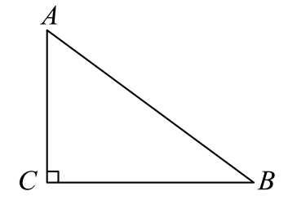
，$AC=3$ ，$BC=4$ ，
，
，故A错误，不符合题意；
，故B正确，符合题意；
；故C错误，不符合题意；
，故D错误，不符合题意；
故选：B．
3. 已知实数及非零向量$\vec{a}$，下列结论正确的是（ ）
A. B.
C. D.
【答案】A
【解析】
【分析】本题考查了平面向量，根据向量模的性质，标量乘法后的模等于标量的绝对值乘以向量的模．
【详解】解：A、对于任意实数$k$ 和非零向量，有，故此选项正确，符合题意；
B、选项中左边为向量，右边为标量，类型不匹配，故此选项错误，不符合题意；
C、选项中左边为向量，右边为标量，类型不匹配，故此选项错误，不符合题意；
D、选项中当$k<0$ 时，，故不成立，故此选项错误，不符合题意．
故选：A．
4. 二次函数的图象一定不经过（ ）
A. 第一象限 B. 第二象限 C. 第三象限 D. 第四象限
【答案】C
【解析】
【分析】本题考查了二次函数的图象与性质，解答本题的关键是明确题意，利用二次函数的性质解答．二次函数图象是抛物线，开口向上，通过分析当$x<0$ 时，可知图象不经过第三象限．
【详解】解：$∵$ 二次函数，
$∴$ 该函数图象开口向上，对称轴为直线$x=2$ ，
$∴$ 当时，$y$ 随$x$ 的增大而减小，
当$x=0$ 时，$y=1$ ，
$∴$ 当$x<0$ 时，，故所有的点均满足，故图象在第二象限，而不在第三象限，
$∴$ 该函数图象一定不经过第三象限．
故选：C．
5. 已知$BD$ 是四边形$ABCD$ 的对角线，，下列补充的条件中，不能判定$△ABD$ 和$△BCD$ 相似的是（ ）
A. B.
C. D.
【答案】D
【解析】
【分析】本题考查相似三角形的判定，关键掌握两角对应相等或两边对应成比例且夹角相等（$\text{SAS}$ ）等判定方法．已知，结合各选项条件判断$△ABD$ 与$△BCD$ 是否相似．
【详解】解：∵，
选项A：∵，且，∴，故A能判定相似，不符合题意；
选项B：∵，且，∴，故B能判定相似，不符合题意；
选项C：∵，即，且，∴，故C能判定相似，不符合题意；
选项D：∵，即，但夹角$∠ADB$ 与不一定相等，故D不能判定相似，符合题意 ．
故选：D．
6. 学校在操场上举行庄严的升旗仪式，每个学生均站立在旗杆前方的水平地面上面向国旗行注目礼．已知国旗的初始位置距地面高度均大于或等于每个学生的身高．如果将看向国旗的视线与水平视线所形成的夹角定义为注视角，那么国旗从初始位置开始匀速上升至顶端的过程中，以下说法正确的是（ ）
A. 每个学生的注视角大小不变
B. 每个学生的注视角逐渐减小
C. 每个学生的注视角逐渐增大
D. 同一时刻，相同身高学生的注视角相等
【答案】C
【解析】
【分析】本题考查解直角三角形的应用，理解题意是解答的关键注视角为视线与水平线的夹角，通过正切函数关系分析，国旗匀速上升时，高度增加导致正切值增大，从而注视角增大；选项D中，相同身高但水平距离不同时注视角不等.
【详解】设学生眼睛高度为h，水平距离为d，国旗初始高度，上升速度，时间t后国旗高度．
∵，
且，$d>0$ ，，$d$ 、、$v$ 、是定值，
∴随t增加而增加，
∴随t增加而增加，
又∵为锐角，的值随着的增大而增大，
∴逐渐增大，
故每个学生的注视角逐渐增大，故选项A、B说法错误，不符合题意，选项C说法正确，符合题意；
对于D，同一时刻相同，但d可能不同，即使h相同，也可能不等，故D说法错误，不符合题意．
故选：C．
二、填空题（本大题共12题，每题4分，满分48分）
[请将结果直接填入答题纸每个小题相应位置的方框内]
7. 如果，那么______．
【答案】
【解析】
【分析】此题考查了比例的性质．通过设参数将x和y用含同一参数的式子表示，再代入所求比例式化简计算即可．
【详解】解：∵，
∴设，
则．
故答案为：．
8. 如果两个相似三角形的周长之比是，那么这两个三角形的相似比是________．
【答案】
$1:2$
【解析】
【分析】本题考查了相似三角形的性质，掌握相似三角形的周长比等于相似比是解题的关键．根据相似三角形的周长比等于相似比直接得解．
【详解】解：根据相似三角形的性质，周长之比等于相似比，
$∵$ 周长之比为$1:2$ ，
$∴$ 相似比为$1:2$ ．
故答案为：$1:2$ ．
9. 在比例尺为的图纸上，一座建筑物的高是2厘米，它的实际高度是________米．
【答案】$20$
【解析】
【分析】本题考查比例，正确掌握比例尺的定义是解题的关键．
设实际高度为x厘米，根据比例尺的定义“图上距离与实际距离的比等于比例尺”，列方程求解即可．
【详解】解：设实际高度为x厘米，
则，解得，
$2000$ 厘米米．
故答案为：$20$ ．
10. 抛物线与$y$ 轴的交点坐标是_______．
【答案】
【解析】
【分析】令x=0，可求出抛物线与$y$ 轴的交点坐标．
【详解】解：当x=0时，y=0，
∴抛物线与$y$ 轴的交点坐标是．
故答案为．
【点睛】本题考查了二次函数图象与$y$ 轴的交点坐标特征：与$y$ 轴的交点的横坐标为0，与x轴的交点的纵坐标为0．
11. 如果抛物线有最高点，那么实数$a$ 的取值范围是________．
【答案】
【解析】
【分析】本题考查了二次函数的图象与性质，根据二次函数的性质，抛物线有最高点时，开口向下，二次项系数小于零．
【详解】解：抛物线有最高点，
因此开口向下，二次项系数，
解得．
故答案为：．
12. 在平面直角坐标系$xOy$ 中，已知点、，则正弦值是________．
【答案】
【解析】
【分析】本题考查了锐角三角函数，勾股定理，坐标与图形，解题的关键是正确构造直角三角形．
过点$B$ 作轴于点C，利用勾股定理求解斜边，再由正弦的定义求解即可．
【详解】解：如图，过点$B$ 作轴于点C，
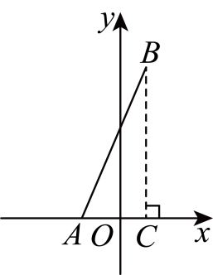
∵点、，
∴，，
∴，
∴，
故答案为：．
13. 如图，已知，，，$CE=$ ________．
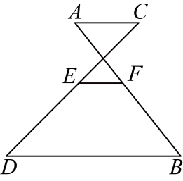
【答案】4
【解析】
【分析】本题考查平行线分线段成比例，根据平行线分线段成比例，列出比例式进行求解即可．
【详解】解：∵，
∴，
∴，
∵，
∴；
故答案为：4．
14. 小海沿着坡度为的斜坡上行80米时，他的铅垂高度上升了________米．
【答案】40
【解析】
【分析】本题主要考查了解直角三角形的应用，勾股定理，根据坡度比垂直高度与水平距离的比为，利用勾股定理求解斜边与垂直高度的关系．
【详解】解：设铅垂高度上升了h米，则水平距离为米．
由勾股定理，得，
即，
，
，
解得．
故答案为∶40．
15. 等边三角形的周长为$C$ ，面积为$S$ ，则面积$S$ 关于周长$C$ 的函数解析式为________．
【答案】
【解析】
【分析】直接利用等边三角形的性质得出AD的长，再利用三角形面积求法得出答案．
【详解】解：如图所示：过点A作AD⊥BC于点D．
∵等边三角形的周长为C，∴AB=BC=AC=，∴DC=BD=，∴AD==C，∴S=$\frac{1}{2}$×C×=C²．
故答案为S=C²．
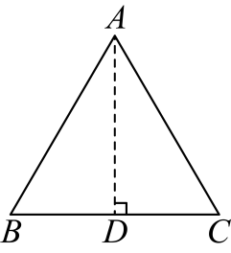
【点睛】本题主要考查了等边三角形的性质以及三角形面积求法，正确表示出三角形的高是解题的关键．
16. 如图，正方形DEFG的顶点均在$△ABC$ 的边上，$BC=6$ ，$DE=2$ ，BC边上的高的长为________．
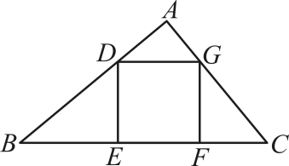
【答案】$3$
【解析】
【分析】本题考查相似三角形的应用，关键是利用正方形的对边平行，得到，再根据相似三角形的高与对应边成比例列方程求解．
【详解】解：设$BC$ 边上的高为．
∵正方形$DEFG$ 的边，
∴．
∵，$BC=6$ ，的高为，
∴，解得，
经检验，是原分式方程的解．
故答案为：$3$ ．
17. 如图，点G是$△ABC$ 的重心，$AB=4$ ，$BC=3$ ，，则________．
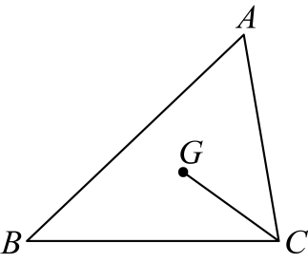
【答案】
【解析】
【分析】本题主要考查了解直角三角形以及重心的性质．延长$CG$ 交$AB$ 于点D，过点D作$DE⊥BC$ 于点E，根据重心的性质以及，可求出，从而得到，即可求解．
【详解】解：延长$CG$ 交$AB$ 于点D，过点D作$DE⊥BC$ 于点E，
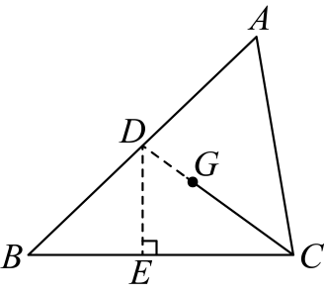
∵点G是$△ABC$ 的重心，$AB=4$ ，
∴，
在$\text{Rt}△BDE$ 中，，
∴，
∴$BE=DE$ ，
∴，
∴，
∵$BC=3$ ，
∴，
∴．
故答案为：
18. 如图，已知$△ABC$ 中，，，．点M是$BC$ 中点，点D在边$AB$ 上，连接$DM$ ，将沿着直线$DM$ 翻折，点B的对应点为点E．连接$AE$ ，如果，那么的度数为________．
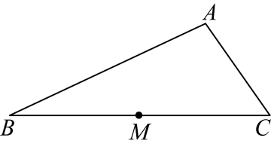
【答案】或$67.5°$
【解析】
【分析】本题考查翻折的性质，锐角三角函数的定义；过A点作，过点E作，利用锐角三角函数的定义可求出，，，平行线间的距离处处相等可得，然后分类讨论，可求出或，然后根据特殊角的三角函数值和翻折的性质即可求解．
【详解】解：过A点作，
∴，，
∴，，
∵，
∴，
∴，，，
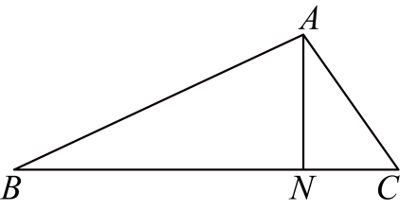
过点E作，当点E在A点左侧，如图所示：
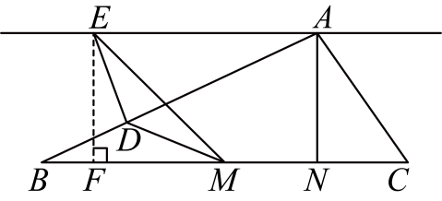
∵点M是$BC$ 中点，
∴，
∵将沿着直线$DM$ 翻折，点B的对应点为点E，
∴，，
∵，，，即$EF$ 、$AN$ 为平行线间的距离，
∴，
∴，
∴，
∴，
过点E作，当点E在A点右侧，如图所示：
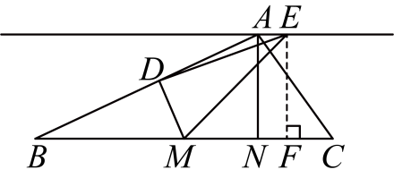
同理可得：，
∴，
∴，
∴．
综上：或$67.5°$ ．
故答案为：或$67.5°$ ．
三、（本大题共7题，满分78分）
19. 计算：
【答案】
【解析】
【分析】本题主要考查了特殊角的三角函数值，二次根式的计算．熟练掌握特殊角的三角函数值，二次根式的运算顺序和法则是解题的关键．
根据特殊角的三角函数值化简，而后根据二次根式的计算法则计算即可．
【详解】解：
．
20. 已知抛物线．
（1）写出这条抛物线的开口方向、对称轴，以及它的变化情况；
（2）将这条抛物线平移，使其顶点P移到点的位置，求抛物线平移的距离．
【答案】（1）开口方向向上；对称轴为直线；当时，$y$ 随$x$ 的增大而减小；当时，$y$ 随$x$ 的增大而增大
（2）平移的距离为
【解析】
【分析】本题考查抛物线的图象性质和抛物线平移，关键是将抛物线解析式转化为顶点式，确定顶点坐标，再结合平移的坐标变化计算距离．
（1）先将抛物线解析式展开并转化为顶点式，根据二次项系数判断开口方向，根据顶点式确定对称轴，再结合开口方向分析函数的增减变化情况；
（2）先确定原抛物线的顶点坐标，再计算原顶点与目标顶点的坐标差，利用勾股定理求出两点间的距离，即为平移的距离．
【小问1详解】
解：将抛物线展开得，转化为顶点式为，
∵二次项系数，
∴抛物线开口向上；对称轴为直线；
∵开口向上，
∴当时，$y$ 随$x$ 的增大而减小；当时，$y$ 随$x$ 的增大而增大；
【小问2详解】
解：由（1）知原抛物线的顶点$P$ 坐标为，目标顶点坐标为，
两点的横坐标差为，纵坐标差为，
根据勾股定理，平移的距离为．
21. 如图，在梯形$ABCD$ 中，$AD∥BC$ ，已知，点E是$AD$ 的中点，连接交$BD$ 于点G．
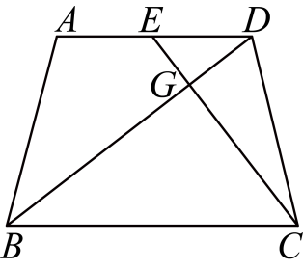
（1）如果的面积等于5，求的面积；
（2）设$\vec{BA}=\vec{a}$，，求向量关于向量$\vec{a}$、$\vec{b}$的分解式．
【答案】（1）45 （2）
【解析】
【分析】本题考查相似三角形的判定和性质，向量的线性计算，熟练掌握相关知识点，是解题的关键：
（1）证明，根据相似三角形的面积比等于相似比进行求解即可；
（2）作，证明，推出，，证明四边形为平行四边形，得到，再根据三角形法则，进行求解即可．
【小问1详解】
解：∵，点E是$AD$ 的中点，
∴，，
∵$AD∥BC$ ，
∴，
∴，
∵的面积等于5，
∴的面积为；
【小问2详解】
解：由（1）知：，
∴，
∴，
作，
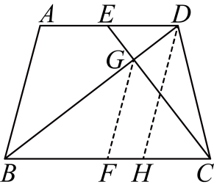
则，
∴，
∴，
∵，
∴四边形为平行四边形，
∴，
∵，
∴，
∴，
∴，
∵$\vec{BA}=\vec{a}$，，
∴，，
∴．
22. 某小区为方便居民停车，拟在角落处增设一个矩形停车位$ABCD$ ，车位的三面围墙及墙$DE$ 均高于车顶，相关数据如图1所示．已知拟停在该车位的汽车前车门完全打开时与车身夹角为$70°$ ，当前车门与车身夹角不小于$25°$ 时，驾驶员能顺畅地出来．图2是该汽车外形的部分数据，例如：数据②是前车门长度$100$ 厘米，数据④是车外后视镜完全打开时车身占用的宽度为$215$ 厘米．图3是车门打开的示意图．假设车身始终与墙$BC$ 保持平行，车外后视镜完全打开时与墙之间有$10$ 厘米的安全距离．(参考数据：$sin70°≈0.94$ ，$cos70°≈0.34$ ，$tan70°≈2.76$ ，$sin25°≈0.42$ ，$cos25°≈0.91$ ，$tan25°≈0.46$ ，$sin53°≈0.80$ ，$cos53°≈0.60$ ，$tan53°≈1.33$ ．)
结合上述条件，回答下列问题：
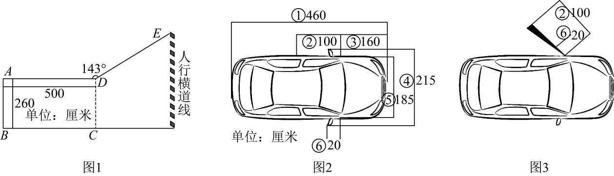
（1）当该汽车倒车停入车位$ABCD$ 区域时，驾驶员是否能够顺畅地从车中出来？请说明理由；
（2）已知车库门前有一条平行于$CD$ 且与$CD$ 距离$270$ 厘米的人行道，当驾驶室的车门能完全打开时，汽车是否占用到人行道？请说明理由．(精确到1厘米)
【答案】（1）
如图，过前车门顶点向车身作垂线，垂足为点$H$ ．
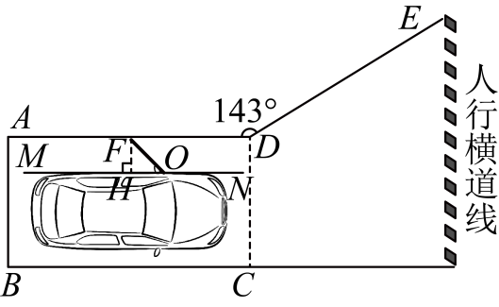
根据题意，车外后视镜完全打开时距离车身的距离为$\frac{215−185}{2}=15\text{cm}$ ，$FO=100cm$ ，
∵车外后视镜完全打开时与墙之间有$10$ 厘米的安全距离，
∴此时另一侧车身与墙$BC$ 之间的距离为$10+15=25\left(cm\right)$，
则车身与墙$AD$ 之间的距离为$260−185−25=50\left(cm\right).$
假设前车门$FO$ 与车身的夹角$∠FOH=25°$ ，
在$\text{Rt}△FHO$ 中，$\frac{FH}{FO}=sin∠FOH=sin25°≈0.42$ ，
∴$FH=0.42FO=0.42×100=42(\text{cm})$ ．
∵$42<50$ ，
∴驾驶员能顺畅地从车中出来；
（2）
考虑极限状态，如图，前车门顶点在墙$DE$ 上，过点作$FH⊥MN$ ，过点$D$ 作$DG⊥FH$ ，$DC$ 与交于点$J$ ，容易得到$DG=JH，DJ=GH.$
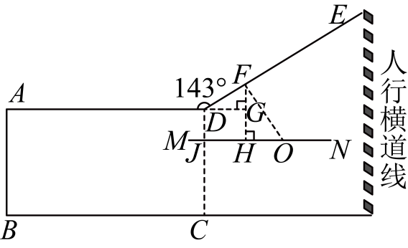
当前车门完全打开时与车身夹角为$70°$ ，即$∠FOH=70°$ ，
在$\text{Rt}△FHO$ 中，$\frac{HO}{FO}=cos∠FOH=cos70°≈0.34$ ，$\frac{FH}{FO}=sin∠FOH=sin70°≈0.94$ ，
∴$HO=0.34FO=0.34×100=34(\text{cm})$ ，$FH=0.94FO=0.94×100=94(\text{cm})$ ．
由（1），$DJ=GH=50cm$ ，∴$FG=FH−GH=44\left(cm\right).$
在$\text{Rt}△FHO$ 中，$∠DFG=∠ADE−∠FGD=53°$ ，$\frac{DG}{FG}=tan∠DFG=tan53°≈1.33$ ，
∴$DG=JH=1.33FG=1.33×44=58.52(\text{cm})$ ，
∴$JN=JH+HO+ON=58.52+34+160=252.52(\text{cm})$ ，
∵$CD$ 与人行道的距离为$270$ 厘米，$270>252.52$ ，
∴汽车不会占用到人行道．
【解析】
【分析】（1）先根据车身宽度与后视镜安全距离，算出车身与墙的可用间距，假设车门与车身夹角为临界值${25}^{∘}$，求出车门横向伸出的距离，比较伸出距离与可用间距，判断能否顺畅下车即可；
（2）考虑极限状态，假设前车门顶在墙$DE$ 上，计算车门完全打开时的水平、垂直伸出长度，结合几何辅助线的线段关系，求出车头到$CD$ 的总距离，与人行道距离比较，判断是否占用．
【小问1详解】
略
【小问2详解】
略
【点睛】本题考查了三角函数的实际应用，从题干和图形中提取信息和画出正确的示意图是解决问题的关键．
23. 如图，在$▱ABCD$ 中，点$E$ 在边$AD$ 上，$BE$ 、$CD$ 的延长线交于点，连接$CE$ ，已知．
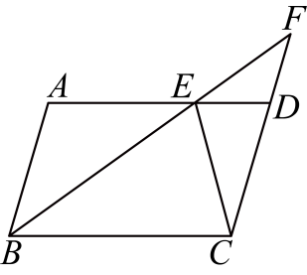
（1）求证：；
（2）求证：．
【答案】（1）见解析 （2）见解析
【解析】
【分析】本题考查了平行四边形的性质，相似三角形的判定与性质，掌握相关性质定理和判定定理是解题的关键．
（1）先根据平行四边形的性质证明， 结合已知的， 证明，得到 ，通过角的等量代换证明，根据平行线的性质得到，从而可证；
（2）证明，得到，结合平行四边形的对应边相等，即，等量代换即可证明．
【小问1详解】
证明：$∵$ 四边形$ABCD$ 是平行四边形，
， $AD∥BC$ ，
，
，
，
，
，
，
，
，
，
，
；
【小问2详解】
证明：由（1）知，，
，
，
，
$∵$ 四边形$ABCD$ 是平行四边形，
，
，
．
24. 如图，平面直角坐标系$xOy$ 中，已知抛物线与x轴交于点$A\left(−1,0\right)$、B，与y轴交于点C，抛物线的顶点为点D．
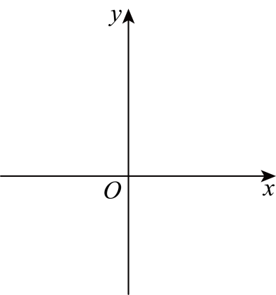
（1）求b的值和点D的坐标；
（2）已知以点G为顶点的抛物线与抛物线相交．
①设抛物线、的交点为点E，在抛物线上，如果点E与点G之间的部分是上升的，求m的取值范围；
②连接，过点G作$AD$ 的平行线，交抛物线于点N，如果平分，求m的值．
【答案】（1）$b=2$ ，
（2）①；②
【解析】
【分析】本题考查二次函数的综合应用，二次函数图象的平移，正确的求出函数解析式，利用数形结合的思想进行求解是解题的关键：
（1）待定系数法求出的值，一般式化为顶点式，求出$D$ 点坐标；
（2）①根据抛物线的解析式得到，进而得到点$G$ 在直线上移动，连接直线和抛物线的解析式，求出$x$ 的值，再根据点E与点G之间的部分是上升的，得到点$G$ 在点$H$ 的下方时满足题意，即可得出结果；
②根据两条抛物线的$a$ 值相同，得到可以看作是，平移得到，根据，得到，结合平分推出，进而推出四边形为菱形，得到，列出方程进行求解即可．
【小问1详解】
解：把$A\left(−1,0\right)$代入，得，
解得：$b=2$ ，
∴，
∴；
【小问2详解】
解：①∵，
∴，
令，则，
∴点$G$ 在直线上运动，
令，解得，
∴直线与抛物线的交点为，即，
设点，
∵抛物线、的交点为点E，且在抛物线上，点E与点G之间的部分是上升的，
∴当点$G$ 在点$H$ 下方时，符合题意，即；
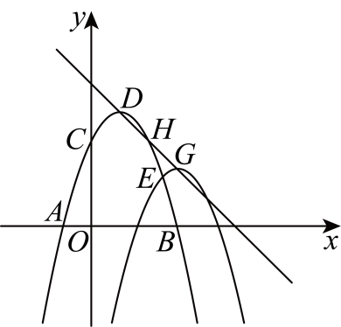
②∵，，
∴可以看作是平移得到，
∵$D$ 为的顶点，$G$ 为的顶点，
∴$G$ 是由$D$ 点平移得到，
∵，
∴点$N$ 是由点$A$ 平移得到，，
∴，
∴四边形为平行四边形，
∵平分，
∴，
∴，
∴，
∴四边形为菱形，
∴，
∵$A\left(−1,0\right)$，，，
∴，
∴，
解得．
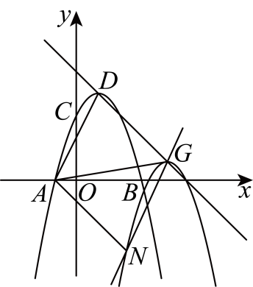
25. $△ABC$ 中，已知，$BD$ 平分$∠ABC$ ．
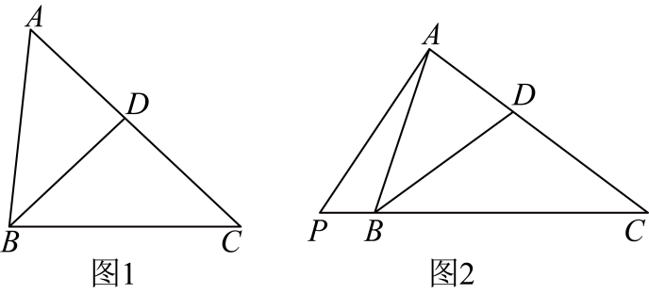
（1）如图1，如果，，求$BC$ 的长；
（2）如图2，过点$A$ 作$AC$ 的垂线$AP$ ，与边$CB$ 的延长线交于点$P$ ．
①试猜想线段$PC$ 与边$AB$ 的数量关系，并证明；
②在线段上截取，连接$AQ$ ，当时，探究是否存在实数$k$ ，使得成立？如果存在，请求出$k$ 的值；如果不存在，请说明理由．
【答案】（1）$BC$ 的长为
（2）①，证明见解析；②存在实数$k$ ，且
【解析】
【分析】（1）利用角平分线性质得等角，进而判定等腰三角形，结合相似三角形的判定与性质，通过相似比计算线段长度；
（2）①取$PC$ 中点$E$ ，连接$AE$ ，证明，即可；
②通过角度关系推导出特殊角度，结合等腰三角形性质与三角形相似，分析线段间的等量关系，进而确定$k$ 的值．
【小问1详解】
解：∵$BD$ 平分，
∴．
∵，
∴，
∴．
∵，
∴，
∴．
∵$AD=4$ ，，
∴，，
∴，
∴，（负值舍去）．
∴，
∴；
【小问2详解】
解：①如图，取$PC$ 中点$E$ ，连接$AE$ ，
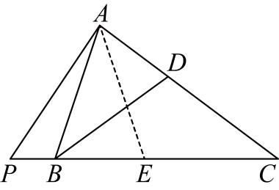
∵，
∴是直角三角形，
∴，，
∴，
∴，
∴，
∴；
②如图，∵，
∴．
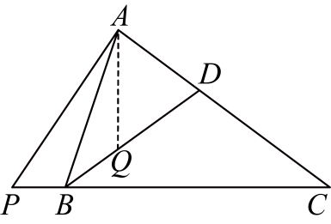
∴．
∵，
∴．
∵，
∴．
∴，
∴，
∴$AC=BC$ ，
同理：，
∴
由（1）得，
设，则，，，
由（1）得，即
整理得，解得(负值舍去
由①得，
∴
∴，，
∴，
∴，
∴存在实数$k$ ，且使得成立．
【点睛】本题主要考查相似三角形的判定与性质、直角三角形斜边中线的性质、等腰三角形判定与性质等知识，涉及角度关系推导与线段长度计算，综合性较强．

